Совет  сельского поселения  «Кажым» | 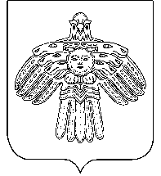 | “Кажым”  сикт овмöдчöминса  Сöвет

РЕШЕНИЕ

ПОМШУÖМ
от 02 августа 2019 года № I-46/143 (Республика Коми, пст.Кажым)

О внесении изменений в
правила землепользования и застройки
сельского поселения «Кажым»
МО МР «Койгородский»

Руководствуясь статьей 28 Федерального закона от 06.10.2003 №131-ФЗ "Об общих принципах организации местного самоуправления в Российской Федерации", Градостроительным кодексом Российской Федерации, статьей 23 Устава муниципального образования сельского поселения «Кажым» и решением Совета сельского поселения «Кажым» от 28.01.2019 года № I-34/116 «О принятии и осуществлении в 2019 году части полномочий администрации МР «Койгородский»

Совет сельского поселения «Кажым» решил:
1.Внести изменения в Правила землепользования и застройки муниципального образования сельского поселения «Кажым» (далее - Правила), согласно приложению к настоящему решению.
2. Утвердить корректировку Правил землепользования и застройки муниципального образования сельского поселения «Кажым» (далее - правила), согласно приложению к настоящему решению.
3. Настоящее решение вступает в силу со дня его официального обнародования.

Глава сельского поселения «Кажым» - И.А.Безносикова

Приложение
к решению Совета сельского поселения «Кажым»
от 02 августа 2019 года № I- 46/143
«О внесении изменений в правила землепользования и застройки
сельского поселения «Кажым» МО МР «Койгородский»

СХЕМА
границ изменяемой территориальной зоны
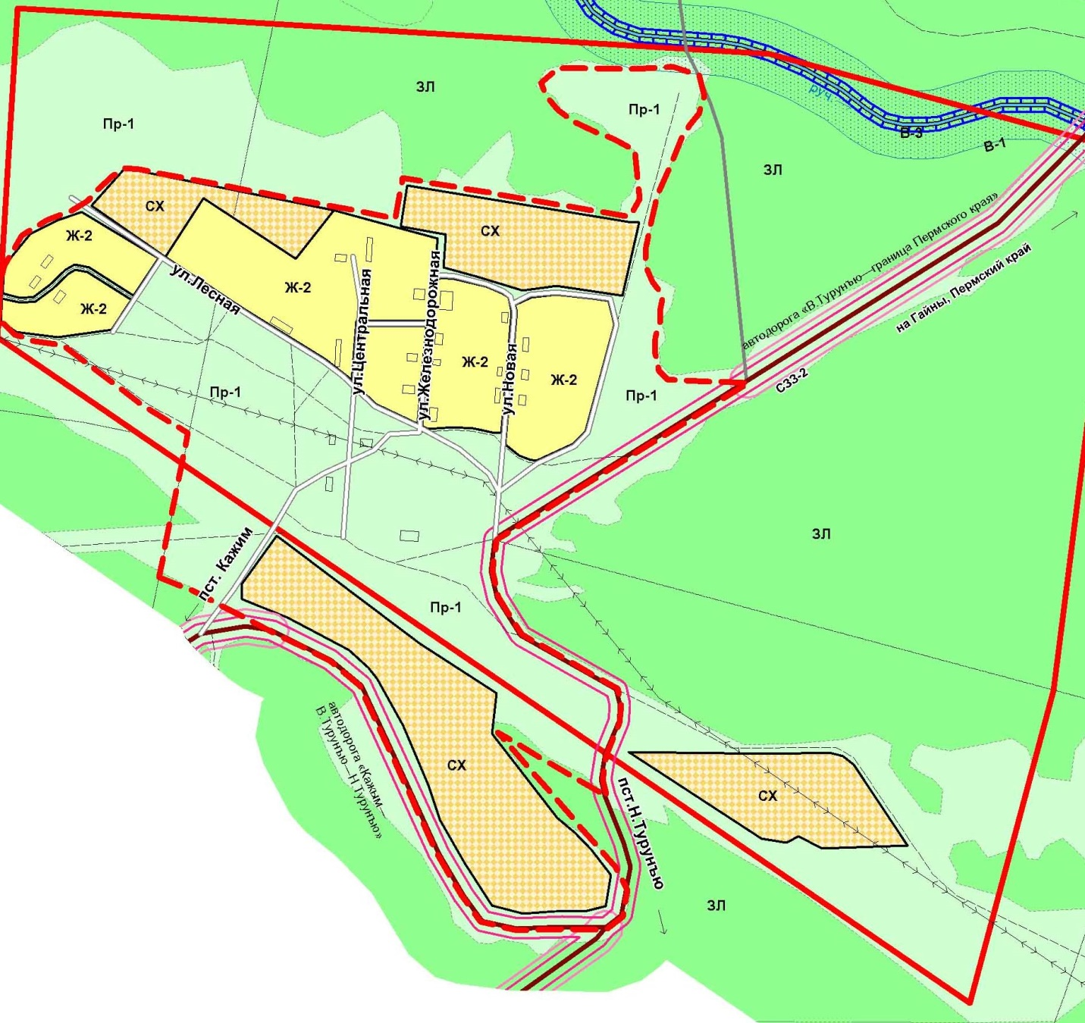
П-1
П-1
-Граница изменяемой территориальной зоны

